运行blog.py

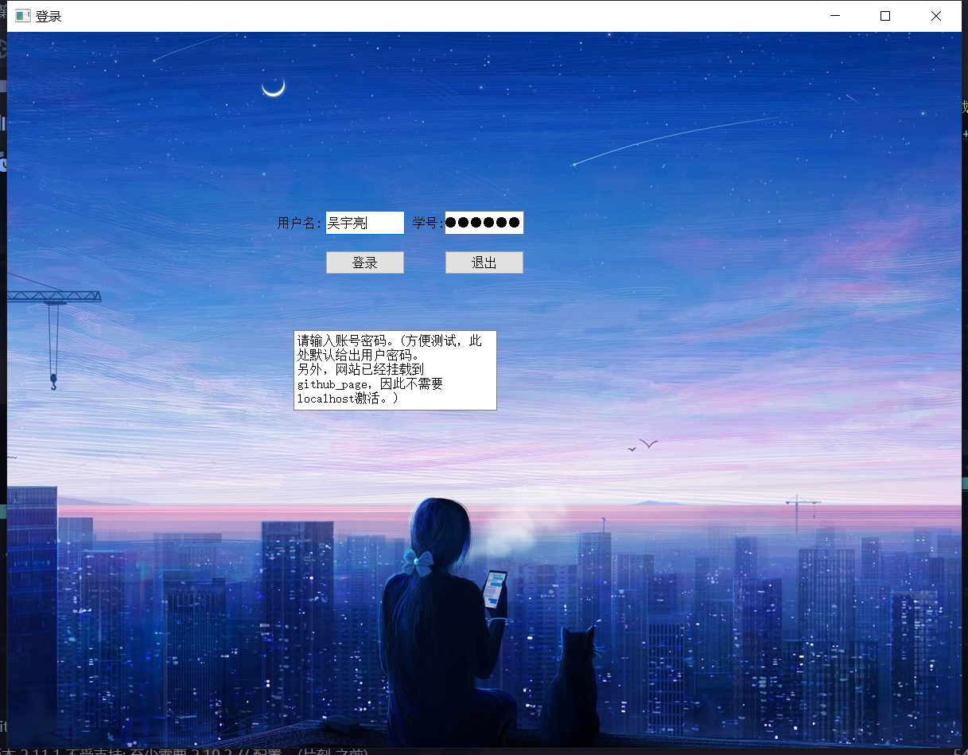

为了方便测试，我在框内写好了账号密码。

另外，博客页面已被挂在到github page联网，因此直接点击登录即可，不需要启动localhost。

点击确定后，跳转到https://yliangwu.github.io/resume.io/

